Sixth Engineering, Science and Technology Conference “Tendencies and Challenges in Engineering, Science and Technology” (ESTEC 2017) October 11 - 13, 2017 Panama City, Panama.

DESARROLLO E IMPLEMENTACIÓN DE LA HERRAMIENTA V.S.M. (VALUE STREAM MAP) USANDO “IDEF0”, PARA LA DIVISIÓN PRODUCCIÓN DE LA INDUSTRIA LICORERA DEL CAUCA.

Juan David Castro Montaña
Fundación Universitaria de Popayán, Popayán, Cauca, Colombia, deivid87.to@hotmail.com

Jaime Humberto Mendoza Chacón
Fundación Universitaria de Popayán, Popayán, Cauca, Colombia, jaime.mendoza@docente.fup.edu.co

Juan Manuel Segura Mosquera
Industria Licorera del Cauca, Popayán, Cauca, Colombia, mantenimiento@aguardientecaucano.com

RESUMEN
Con este artículo, se pretende mostrar las diferentes etapas del desarrollo e implementación de la herramienta LEAN MANUFACTURING - V.S.M (Value Stream Map), que permite identificar a fondo cada una de las operaciones que compone el proceso productivo del aguardiente en la Industria Licorera del Cauca, desde su preparación hasta su embotellado, con el objetivo de identificar las actividades que no le agregan valor al proceso o generan tiempos improductivos, para generar acciones de mejora. Para adquirir la información de campo y la comprensión de los flujos del proceso, se usaron las herramientas IDEF0 (Integration Definition for Function Modeling) y el “Diagrama JMS” de desarrollo propio de la compañía, para documentar y dar soporte metodológico al levantamiento de la información facilitando la implementación del V.S.M en la División Producción de la empresa.
Palabras claves: V.S.M., Lean Manufacturing, Tiempos improductivos, IDEF0, “Diagrama JMS”.

ABSTRACT
This article aims to show the different stages of the development and implementation of the LEAN MANUFACTURING tool - VSM (Value Stream Map), which allows to identify in depth each of the operations that make up the production process of “aguardiente” in the Liquor Industry of Cauca, from preparation to bottling, in order to identify activities that does not add value to the process or generate unproductive times, to generate improvement actions. With the objective of acquire the field information and the understanding of the process flows, the IDEF0 (Integration Definition for Function Modeling) and the “JMS Diagram” of the company's own development, it were used to document and provide methodological support for the Information facilitating the implementation of the VSM in the Production Division of the company.
Keyword: V.S.M., Lean Manufacturing, Unproductive Times, IDEF0, “JMS Diagram”.

INTRODUCCIÓN
La aplicación de la herramienta V.S.M. (Value Stream Mapping) nace por la necesidad de plantear cambios en la línea de ensamble de la empresa Toyota, con el fin de aumentar la productividad, convirtiendose en la herramienta lean manufacturing base para realizar un diagnóstico a un sistema de producción, identificar y cuantificar sobreproducción, tiempos de espera, transporte, movimientos y reprocesos que no están generando valor al producto, permitiendo el análisis de las actividades de toda la cadena productiva (Concha , 2012) (Grajales et al.,2016); en este caso, se integró la metodología IDEF0 (Integration Definition for Function Modeling) para estructurar la información adquirida del proceso e identificar flujos de información y tiempos de los mismos; adicionalmente se usa el “Diagrama JMS” desarrollado por la empresa, para plasmar la información de variables con su respectivo flujo en un mismo diagrama, permitiendo así, conocer a fondo el proceso productivo con el objetivo de implementar el V.S.M.
- DIAGNÓSTICO INICIAL
En la industria licorera del cauca (empresa productora de licores), no se tenía documentado: los tiempos improductivos, los lead times, las actividades diarias que no generan valor a la elaboración del producto; por tal razón fue necesario identificar estos aspectos mediante el levantamiento de información de proceso, utilizando IDEF0 para el posterior desarrollo del V.S.M.. Para conocer el proceso de producción se documentaron los siguientes aspectos:
  - SISTEMA DE CONTROL DE PRODUCCIÓN DE LA EMPRESA
El sistema de producción de la empresa, es de tipo push, administrado por medio del MPS (Plan maestro de produción) y el MRP (plan de requerimiento de materiales), tomando en cuenta la capacidad de la línea de embotellado y la gestión de inventarios.
  - FUNCIONES DEL DEPARTAMENTO DE PRODUCCIÓN
El proceso de producción recibe el forecast anual del proceso comercial; a partir de esta información, se genera el MPS y el MRP anual cuya ejecución se hace por medio de las ordenes de producción; estos planes son revisados semanalmente, teniendo en cuenta el comportamiento del mercado y la gestión de inventarios de materias primas y producto terminado (Padilla, 2008).
El proceso de producción realiza los estudios de factibilidad para la compra de la materia prima y se envian al proceso de compras para la adquisición de esta. La comunicación con los proveedores es via telefónica y por correo electrónico
  - IDEF0 Y DIAGRAMA JMS
Para poder realizar el V.S.M., es necesario conocer el flujo de materiales y de información del proceso de producción de aguardiente, desde su preparación hasta su embotellado, con la ayuda de las herramientas IDEF0 y el “Diagrama JMS” de desarrollo propio de la compañía, se documentó esta información para que esté disponible para la implementación del V.S.M (Tomas, 2015).
    - IDEF0
El IDEF0 es la forma más práctica de representar los flujos de información y la interacción que tiene el proceso con las demás áreas de la empresa y sus partes interesadas (Waissi, 2015). Tal como lo plantea la metodología IDEF0, se inicia con un diagrama “Padre” de donde se desglosan los diagramas que representan flujos de información. Con el IDEF0 se plantea modelar el proceso de preparación y embotellado de la industria licorera del cauca, el cual es representado en el diagrama padre A-0(Figura 1), este “Diagrama contexto” está bajo el nombre, “Proceso del aguardiente” con el fin de identificar el propósito del modelo, para luego entrar a ver de forma más detallada los otros procesos.
Dicho lo anterior, mediante la información recopilada y la herramienta IDEF0 se crearon los diagramas hijos y el Árbol de nodos, en donde se modeló toda la información de los flujos de información del proceso y permitió analizar el proceso como un flujo de datos (Figura 1).

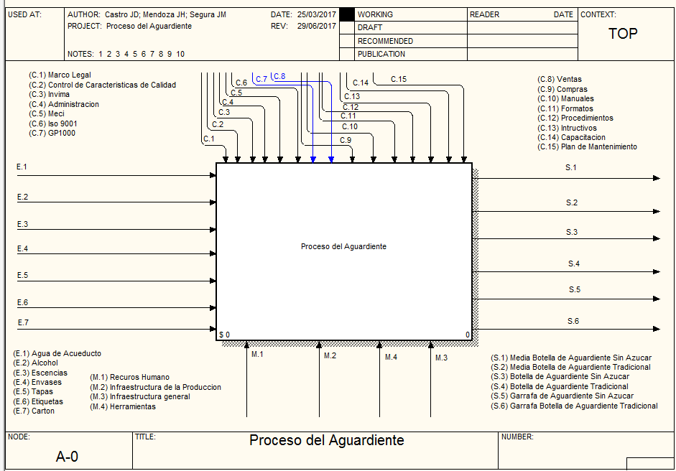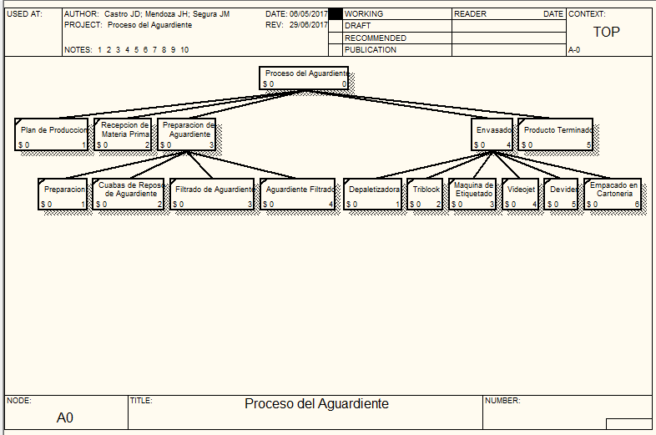

Figura 1: Diagrama A-0 y Árbol de nodos

    - DIAGRAMA JMS
El “Diagrama JMS”, desarrollado en la Industria Licorera del Cauca, es la forma más práctica de identificar el flujo de materiales y su interacción en la producción, así mismo se identifican las variables que se miden en el proceso y sus valores de control de calidad. En la Figura 2 apartado A, se observa el proceso de alistamiento de materias primas para preparación de aguardiente y en el apartado B de la misma figura, se puede observar el detalle de las variables involucradas durante el almacenamiento del aguardiente filtrado; en el “Diagrama JMS” completo, se especifican las entradas que requiere el proceso tanto de materia prima, insumos como de actividades necesarias para su buen funcionamiento y las operaciones que lo integran, con el soporte gráfico y metodológico de la norma ISA 5.1 (ISA, 2017) para una comprensión más clara del proceso, por medio de la asignación de un código alfanumérico a cada instrumento para el proceso de preparación y embotellado.

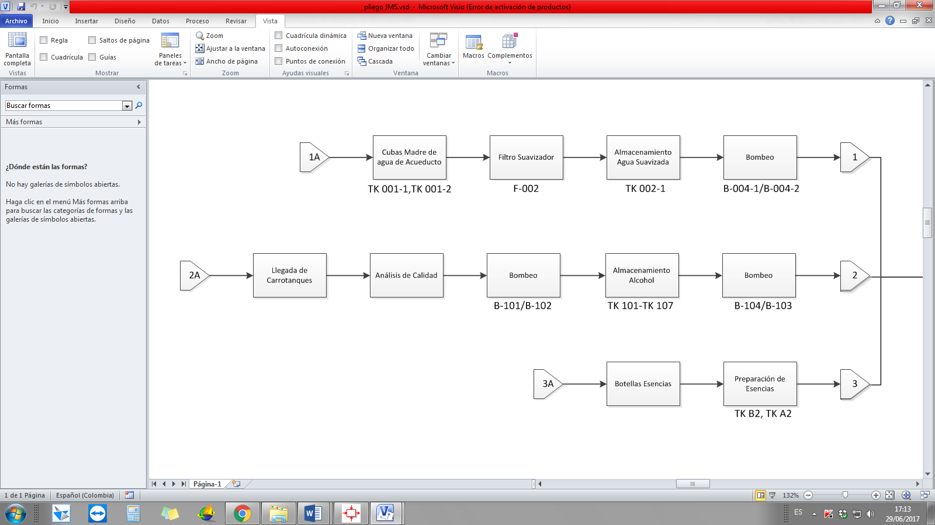
A

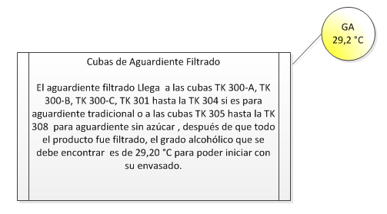
B

Figura 2: Diagrama JMS, apartado A y B.
Por otra parte, se especifica cuáles son los requisitos que deben tener la materia prima o el producto para ser aceptado y empezar con el proceso, mostrando las condiciones adecuadas en que se debe encontrar y así dar la aprobación de la características de calidad para seguir con la siguiente operación; también, muestra como es el proceso en cada una de las operaciones, mostrando en las entradas, que necesita la actividad para poder ser ejecutada con su respectivo control.

- ETAPAS DEL V.S.M.
  - ESTABLECER FAMILIA DE PRODUCTOS
Se selecciona la familia de productos a analizar, mediante una matriz de producto - proceso, con el fin de conocer los productos a los cuales se le van aplicar el mapa de flujo de valor, para eso hay que tener en cuenta las operaciones por las que pasa cada uno de ellos y el tiempo de ciclo individual, logrando establecer la familia de productos (Lancaster, 2014), para el caso de la empresa: Aguardiente tradicional y sin azúcar en sus tres presentaciones, 375 cc, 750 cc y 1750 cc, producidos en una misma linea de embotellado.
  - INFORMACIÓN DE REQUERIMIENTO DE LOS CLIENTES
Con el propósito de conocer la demanda del cliente, la forma en que solicita un producto y los tiempos de entrega, se obtuvo información del área de ventas y producción, utilizando datos históricos de ventas en los tres últimos años , para conocer la variabilidad de la demanda por producto.
Teniendo esta información, se continuó con el cálculo de tiempos de ciclo (TC), tack time, la disponibilidad de cada equipo en proceso, el tiempo disponible (TD) y tiempos de cambio de formato en la línea de embotellado (TCP); estos cálculos hacen parte fundamental del desarrollo de las etapas de implementación del V.S.M, (Rajadell et al., 2010) los resultados para el embotellado de 375 cc, se muestran en la tabla 1.

Tabla 1: Envasado de 375 cc, aguardiente Tradicional y Sin Azúcar
 | Depaletizado | Triblock | Etiquetadora | Inkjet | Devider | Encartonadora
Inventario (unidades) | 6.762 | 966 | 64 | 27 | 94 | 184
TC (Seg) | 67,8 | 44,72 | 12,14 | 0,161 | 147,3 | 36,6
TCP (min) | 5 | 86 | 115 | 0 | 66 | 56
Disponibilidad | 88,60 % | 88,60 % | 88,60 % | 88,60 % | 88,60 % | 88,60 %
Turnos | 2 | 2 | 2 | 2 | 2 | 2
TD (seg/día) | 55.224 | 55.224 | 55.224 | 55.224 | 55224 | 55224
Operarios | 1 | 1 | 1 | 1 | 2 | 3
Observando las unidades de inventarios en cada uno de los equipos que conforman la línea de producción se puede determinar que en el depaletizado hay acumulación de materias primas en el proceso, esto se debe a las distintas capacidades de cada unidad de producción que conforman la línea de embotellado. La información de esta tabla se presenta en el V.S.M para cada uno de los formatos a embotellar 375 cc, 750 cc y 1750 cc.
  - SECUENCIA DE FLUJO DEL PROCESO Y DE LA INFORMACIÓN
En esta etapa del V.S.M, es donde se integra el trabajo realizado con las herramientas IDEF0 y el Diagrama JMS, para el análisis de la secuencia de flujo de proceso, en el cual se determinó el flujo de información y de materiales, que requiere cada actividad para cumplir con su operación y las características de calidad que debe tener el producto en cada uno de los procesos necesario para continuar con la siguiente área.
- DISEÑO DEL V.S.M. DE LA DIVISIÓN PRODUCCIÓN
1. Después de recopilar toda la información necesaria, se construye el V.S.M. iniciando con la demanda del cliente, en el cual se anexa los datos de requerimiento por mes, se establece el pronóstico diario y el medio por el cual se hace el pedido, luego, se relaciona el flujo de información con el control de la producción.
2. De la misma forma se relaciona el control de producción con el proveedor, en donde por medio de un plan de requerimiento de materiales se hacen los pedidos mensuales con las previsiones del material, conectando el flujo de información al proveedor y anexando los datos de frecuencia de entrega de la materia prima; despues el proveedor suministra materia prima a la empresa de forma mensual siendo está representada por la ilustración del transporte.
3. Se añade la secuencia del mapeo de los procesos estableciendo en cada operación, las tablas de datos; teniendo encuentra el orden secuencial de la planta, de igual forma se adicionan las flechas push y su producción depende del pronóstico de ventas.
4. Se representó el programa de producción semanal que indica cuanto debe producir cada operación y el medio en el cual se informa, sea de forma manual o electrónica, también se representa el transporte de producto terminado hacia los clientes y la frecuencia de entrega.
5. Por último, se representa mediante una escalera los tiempos de ciclos de cada operación y los tiempos improductivos, con el fin de calcular el tiempo de valor agregado, tiempo que no genera valor al proceso, el lead time de todo el proceso y se calcula los tiempos que no generan valor por mes.
Debido a que el comportamiento de los distintos formatos de botellas en la línea es diferente por su volumen de llenado y la cantidad de producto a empacar, no se promedian tiempos para la familia de productos, se pone toda la información de los formatos en el diagrama escalera del V.S.M con el objetivo de tener información explicita del proceso; adicionalmente se hizo uso de la norma ISA 5.1 para estandarizar la identificación de los equipos e instrumentos de la infraestructura de producción. (Creus, 2004).

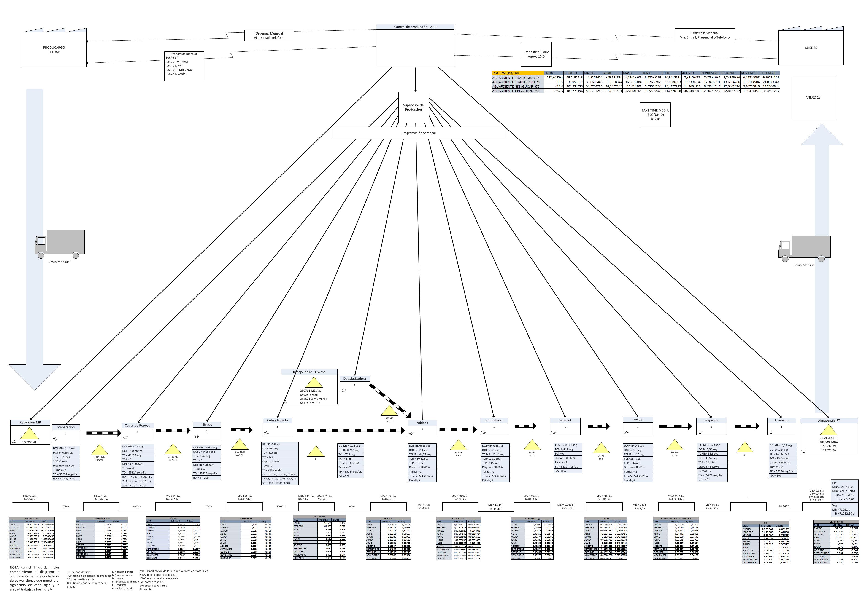

Figura 3. V.S.M. de la división producción

4. CONCLUSIONES
1) Por medio del V.S.M., se logró visualizar el funcionamiento de todo el proceso productivo en un solo diagrama y al relacionar la información de la empresa con el proceso de producción, se identificaron oportunidades de mejora en toda la compañía.
2) El uso del V.S.M. permitió estructurar una base de diagnóstico para la implementación de otras herramientas Lean Manufacturing, (Jiménez et al., 2012) porque permite analizar el flujo de información con el flujo de materiales, además de reconocer tiempos improductivos y analizar costos de producción.
3) Las herramientas IDEF0 y Diagrama JMS, utilizadas durante el desarrollo de la secuencia del flujo de información, aparte de ofrecer un soporte metodológico para la captura de información, generó documentación adicional del proceso que se constituye como valor agregado del proyecto.
4) El uso de la norma ISA 5.1 en los diagramas diseñados IDEF0, Diagrama JMS y V.S.M., permitió integrar los diagramas mediante la identificación de los instrumentos y equipos que se usan en la infraestructura de producción, así mismo, se establece como la codificación estándar, con el fin de dar mayor entendimiento a cada uno de los procesos de la división producción.
REFERENCIAS
Concha, J. (2012). “mejoramiento de la productividad en la empresa INDUACERO CIA. LTDA. En base al desarrollo e implementación de la metodología 5s y VSM, herramientas del lean manufacturing”. http://dspace.espoch.edu.ec/bitstream/123456789/3026/1/85T00290.06/04/2017
Grajales, D. H., Sánchez, Y. O., & Pinzón, M. (2016). La confiabilidad, la disponibilidad y la mantenibilidad, disciplinas modernas aplicadas al mantenimiento. http://www.redalyc.org/articulo.oa?id=84920491036.17/04/2017
Lancaster, J. (2014). Lean Lexicon 5th Edition. En Lean Lexicon 5th Edition (pag. 131). Lean Enterprise Institute, Inc.
Rajadell, M., & Sánchez, J. (2010). Lean Manufacturing, la evidencia de una necesidad. Madrid: Ediciones Diaz de Santos.
Padilla, Y. H. (2008). Funciones Departamento de Producción. http://grupo4dptodeproduccion.blogspot.com.co/2008/07/funciones-departamento-de-produccion.html.10/05/2017
Tomas Rohac, M. J. (2015). Value Stream Mapping Demonstration on Real Case Study. http://www.sciencedirect.com/science/article/pii/S1877705815004269.23/05/2017
Waissi, G. R., Demi, M., Humble, J. E., & Lev, B. (2015). Automation of strategy using IDEF0 - A proof of concept. http://www.sciencedirect.com/science/article/pii/S2214716015000111#f000005.23/05/2017
Instrument Society of America - I.S.A. (28 de Abril de 2017). ISA. Obtenido de Setting the Standard for Automation: https://www.isa.org/

Creus, A. (2004). Instrumentación Industrial (Sexta ed.). Barcelona: Marcombo S.A.

Jiménez, E., Tejada, A., Pérez, M., Blanco, J., & Martínez, E. (2012). Applicability of lean production with VSM to the Rioja wine sector. International Journal of Production Research, 1890-1904.

Authorization and Disclaimer
Authors authorize ESTEC to publish the paper in the conference proceedings. Neither ESTEC nor the editors are responsible either for the content or for the implications of what is expressed in the paper.

